

**ウクライナ戦争時代に考える**

**2023/2/18**

**参加者の**

**感　想**

**調布｢憲法ひろば｣例会のご案内**

**第１８７回**

**憲法ひろば**

第**214**号（２面）**2023年2月22日**

**発行:調布九条の会「憲法ひろば」**

**E-Mail：chofu9jou@yahoo.co.jp　WEBサイトhttp://www.geocities.jp/chofu9jou/index.html**

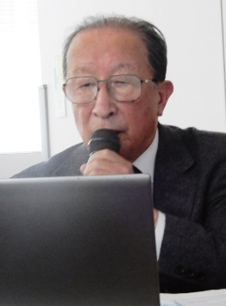　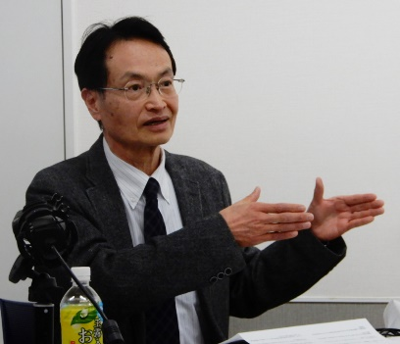

**◆もっと学ばなければ、と参加しました**

・ウクライナ以後、もっと学ばなければと参加しました。いつもお知らせ送っていただいてありがとうございます。今後はメールでお願いします。

（富士見町　早川康子）

**◆国際刑事裁判の大切さを知りました**

・東京裁判は遠い昔のことだと思っていました。現在ウクライナ戦争の最中で、歴史を振り返って、東京裁判、ニュルンベルク裁判から、国際刑事裁判の大切さを学ぶことの多さを知りました。靖国神社は子ども時代に親に連れられて参拝しました。でも大人になって、戦没者として靖国神社に入ることを拒んだ遺族の方の話を聞き、靖国神社の在り方に疑問をもちました。（深大寺東町　高石陽子）

**◆日本の危機は沖縄・福島(原発)だけではない**

・ウクライナ問題を知りたくて参加しました。家に病人がいてほとんど「ひろば」に参加できませんでしたが、久しぶりに少し時間がとれました。日本の危機は沖縄・福島（原発）だけの問題ではないと感じました。ありがとうございました。

　　　（調布ヶ丘　匿名）

**◆「なるほど」がたくさん**

・春日、長谷川両氏とも、よく準備されたすばらしい講演でした。春日さんの「東京裁判は人類の実験だった」には深く考えさせられました。長谷川さんの「私は靖国神社を廃止せよとは言わないし、思っていない。軍事博物館は必要」にも、なるほどと思わされました。

（深大寺北　佐藤定夫）

**◆東京裁判の意味は理解できたが･･･**

・東京裁判はおかしいと思ってきたが、先例として意味のあるものであったことは理解できた。それでも石井四郎などのような人が訴追されなかったことなどがちゃんと検証されないまま肯定することは難しい。

　　（世田谷区　匿名）

**◆ちょっと違った視点が面白かった**

・大変面白かったです。ちょっと違った視点からでしたが。またこのような視点からお願いします。今年は関東大震災から百年。それについての講演会などお願いします。（無記名）

**◆初めて知ってアタマにきた**

・私は初めて知りました。東京裁判の時に岸信介をＡ級戦犯として処罰しておけば今の統一教会問題はないのですね。こういう人たちが今の日本の政治を動かしているのかと思うとアタマにきます。あんな悪いことをして正義ぶるなと思います。靖国神社、天皇を崇め奉る必要はないと思います。

　　（多摩川　久保良信）

**◆｢新しい戦前｣を許さないことを本気で考えたい**

・コロナ禍で医療・社会保障の弱さを思い知ったところに、今度はウクライナ戦争やトルコの大地震だ。ものすごい犠牲が人間のいのちと暮らしに襲いかかっているのに、犠牲者をどう支援・救済するかではなく、軍事費を倍増してこれに備えるなどと政府が言う。北朝鮮のミサイルで国民をオドかして、安全保障情勢がかつてなく緊迫してるから、医療だ年金だ、教育だと言わずに軍事費の財源をひねり出そうと言うわけだ。幼年時代に「欲しがりません勝つまでは！」と納得させられていた日々がふと頭をよぎる。私の父は「撃ちてし止まん」と妻子を残して満州に征き34歳で英霊となった。母は私たちを育てるために再婚し、幸いにも良縁に恵まれて97歳まで生き抜いたのだが、母も義父も私の姉・弟も、お互いに愛と信頼を育てようとがんばりながら、同時にそれぞれの心に育つ闇にも苦しみ続けた。青年の夢も理想も一瞬に奪い、遺る者の人生に果てしなく重い闇を背負わせる。これが英霊を父に持つ私の「戦前であり戦後」だった（ちなみに再婚した妻と息子には軍人恩給も支給されない）。昨今の「新しい戦前」をめざす政権は、「古い戦前・戦後」の残酷さを理解しない軽薄な権力と言わざるを得ない。春日さん、長谷川さんのお話を聞きながらこんなことを考えていた。「古い戦前・戦後」の実相を世間に深く知らせようと奮闘を続けておられる両氏に、心からの感謝と期待を申し上げつつ、「新しい戦前」を許さないことを本気で考えていきたい。（多摩川　鈴木彰）

**｢靖国神社｣と｢市ヶ谷記念館｣**

**第１８８回（３月）例会　参加費300円**

**地方自治という希望**

**杉並区長選に学ぶ**

**お話：内田 聖子さん**

**ＮＰＯ法人アジア太平洋資料センター共同代表**

**日時:２０２３年３月１８日(土)13:30～**

**場所:たづくり9階｢研修室｣**

**第１８９回（４月）例会　参加費300円**

**安保３文書と日米同盟の今後に**

**どう向き合うか**

**お話：猿田 佐世さん**

**新外交イニシアティブ（ＮＤ）代表**

**日時:２０２３年４月８日(土)13:30～**

**場所:たづくり1002学習室**

**第１９０回（６月）例会　参加費300円**

**戦争させない仕組みとしての**

**ＡＳＥＡＮ**

**お話：鈴木勝比古さん**

**ジャーナリスト**

**日時:２０２３年６月１０日(土)10:00～**

**場所:たづくり８階「映像シアター」**